附件2、
SBE19 Shenzhen参会回执

单位
地址 |  |  |  | 邮编
传真 |  |  | 联系人
邮箱 |  |  | 手机
微信 |  |  | 固话
参会代表 | 性别 | 职务/职称 | 电话 | 手机 | 邮箱
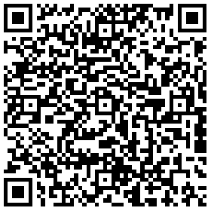
大会组委会会务组：
联系人：马灯、郑莉、方龙广
电话：0755-23931865；83692765
传真：0755-83677953；邮箱：szlx003@vip.126.com
大会微站
网站： www.sbe19shenzhen.com
微信：shenzhen-gba；邮编：518028
地址：深圳市福田区上步中路1043号深勘大厦613室

